**Lectura de los sensores**

Para utilizar el Feather M0 con CircuitPython se debe instalar el soporte para CircuitPython. Esto es cambiar el bootloader que trae por defecto para utilizar con Arduino. La guía de cómo instalar CircuitPython en el Feather M0 se muestra en [..\2. Nodos\2. Instalación de CircuitPython en Feather M0.docx](../2.%20Nodos/2.%20Instalación%20de%20CircuitPython%20en%20Feather%20M0.docx).

**Conectar los sensores:**

La idea es utilizar el script *lecturas.py* para realizar lecturas analógicas de los sensores (5 sensores), las cuales mediante funciones incluidas en el script se pueden transformar a niveles de voltaje o porcentajes de humedad.

De este modo, para conectar el o los sensores capacitivos (o resistivos) al Feather M0, se debe utilizar siguiente tabla:

*Tabla 1. Conexiones de los pines entre el Feather M0 y los sensores.*

|  |  |  |  |  |  |
| --- | --- | --- | --- | --- | --- |
| **Feather M0** | **Sensor 1** | **Sensor 2** | **Sensor 3** | **Sensor 4** | **Sensor 5** |
| GND | GND | GND | GND | GND | GND |
| 12 | VCC |  |  |  |  |
| 11 |  | VCC |  |  |  |
| 10 |  |  | VCC |  |  |
| 6 |  |  |  | VCC |  |
| 5 |  |  |  |  | VCC |
| A1 | AOUT |  |  |  |  |
| A2 |  | AOUT |  |  |  |
| A3 |  |  | AOUT |  |  |
| A4 |  |  |  | AOUT |  |
| A5 |  |  |  |  | AOUT |

Los diagramas respectivos se muestran en las figuras 2 y 3. Si se desea utilizar solo un sensor pues se deben hacer los cambios respectivos en el código.

**Utilizando el Editor MU:**

**1.** Conectar el Feather M0 a la computadora mediante el puerto serial.

**2.** Abrir el Editor MU.

**3.** Hacer click en **New** para crear un script de Python que permita hacer las lecturas de los sensores.

**4.** Copiar el contenido del archivo *lecturas.py* y hacer click en **Save**. Véase como ejemplo la figura 1.

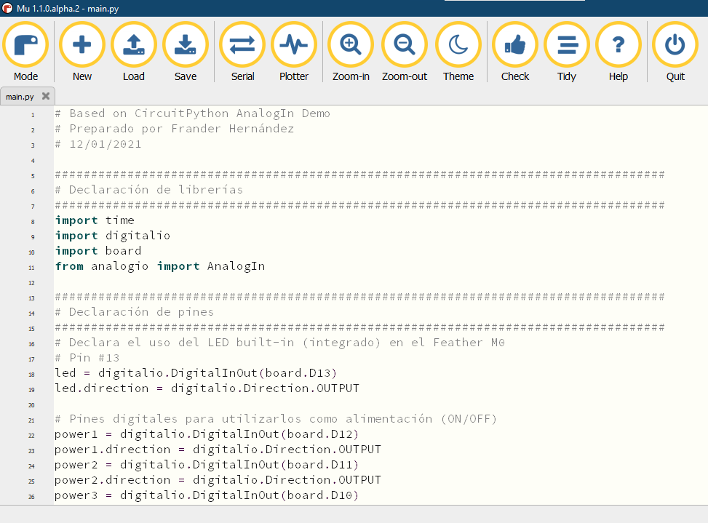

*Figura 1. Carga del script lecturas.py en el Feather M0*.

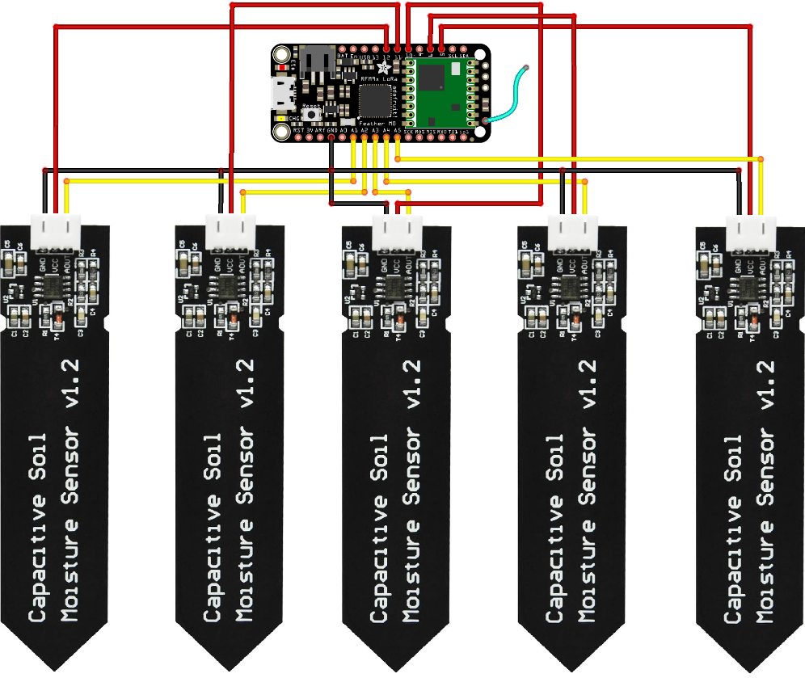

*Figura 2. Diagrama de conexiones entre el Feather M0 y los sensores capacitivos.*

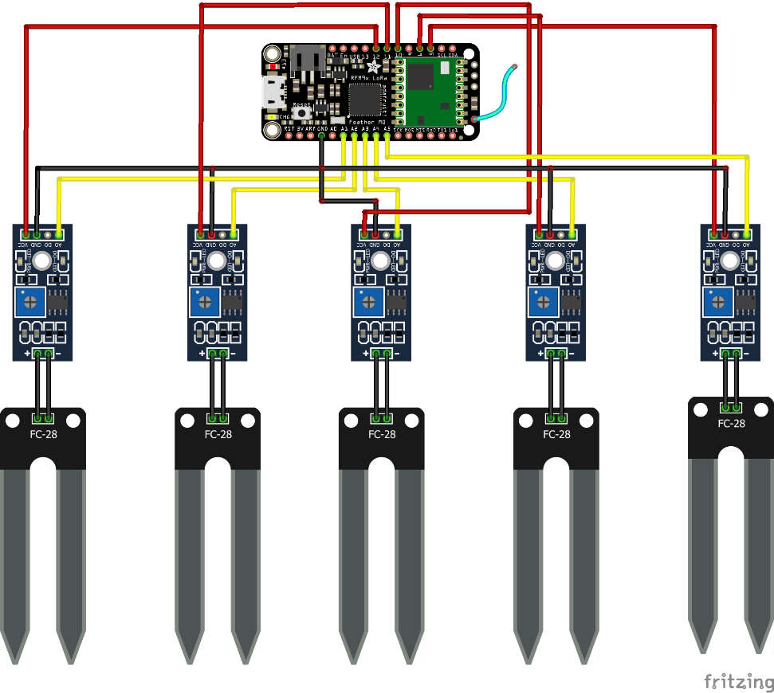

*Figura 3. Diagrama de conexiones entre el Feather M0 y los sensores resistivos.*

En el caso de que se desee utilizar solo un sensor:

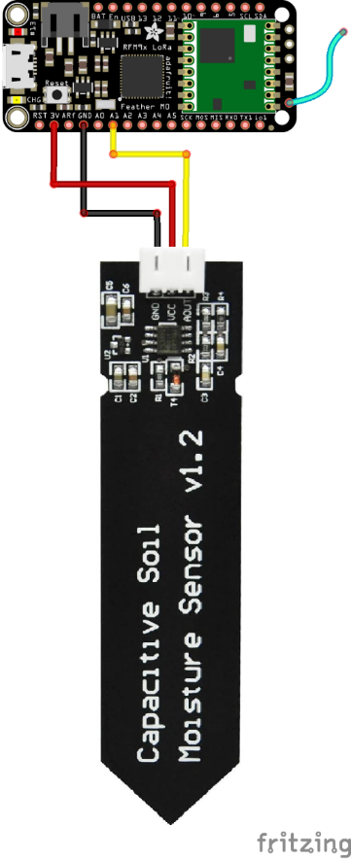**Sensor 🡪 Feather M0**

GND GND

VCC 3.3V

AOUT A1

Se debería ver algo como en la figura 4, una vez abierta la consola serial del Editor MU. La lectura del sensor es inversa al contenido de humedad, un mayor voltaje de salida del sensor implica menor humedad.

Las lecturas van de 0 a 65536, en un rango de 0 a 3.3 V que es lo que lee el pin Analógico A1. La salida del sensor capacitivo está entre 0 y 3 V. Como referencia, se probó el sensor capacitivo resultando en una lectura de 954 al aire libre, mientras que en agua la lectura es 470.

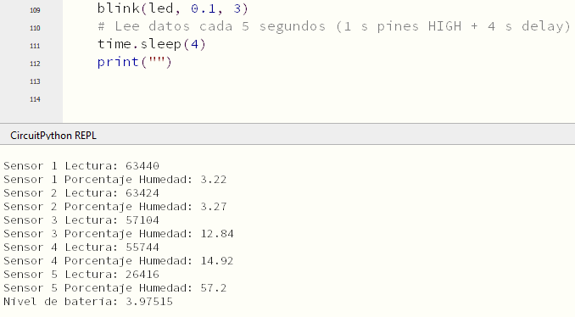

*Figura 4. Ejemplo de las lecturas de 5 sensores.*

En este script se utilizan pines digitales como los pines de alimentación de los sensores, esto para controlar su encendido o apagado.